Питьевой режим, как элемент здорового образа жизни
04.06.2026 г.

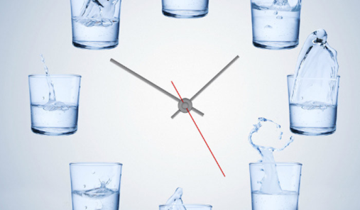
Организм человека почти на 80% состоит из воды, которая участвует во всех жизненных процессах. Соблюдение питьевого режима крайне важное условие сохранения здоровья. Количество поступившей в организм воды должно соответствовать количеству воды, которая выделяется из организма для соблюдения водного баланса.
Суточная потребность в жидкости составляет 2,3-2,7 л из расчета 30 мл на 1 кг массы тела. Однако это не значит, что за день надо выпить 3 л воды. Вода поступает в организм человека с продуктами питания — супы, напитки и другая жидкая пища. Больше всего воды содержится во фруктах, овощах и их соках. При этом все газированные сладкие напитки и пакетированные соки водой не считаются: эти жидкости только дают лишнюю нагрузку на ослабленный жарой организм и усиливают жажду.
Вода очень важна для организма человека. Она поддерживает внешнюю форму отдельных органов и внешний вид человека в целом, поддерживает необходимую температуру тела.
В летнее время особое внимание необходимо уделить организации питьевого режима. В жаркие дни наш организм теряет много жидкости, что может привести к обезвоживанию. Это очень негативно сказывается на самочувствии. Первым на обезвоживание реагирует мозг. Существуют основыне 4 сигнала, которые он подает в случае обезвоживания организма:
- чувство усталости без видимой причины;
- прилив крови к лицу (покраснение лица вследствии расширения питающих его кровеносных сосудов);
- чувство тревоги, уныния, подавленное настроение, беспричинная раздражительность и вспыльчивость;
- вялость, головные боли, беспокойный сон.
Рекомендации к организации питьевого режима летом:
- Регулярность: Пейте воду не только когда чувствуете жажду, но и в течение всего дня. Но следует помнить, что беспорядочное питье большого количества воды вредно для организма: ухудшается пищеварение, создается добавочная нагрузка на сердечно-сосудистую систему и почки. При избыточном питье через почки и потовые железы выводится увеличенное количество минеральных веществ.
- Разнообразие: Вода — это не единственный источник жидкости. Летом можно наслаждаться свежевыжатыми соками, компотами, травяными чаями. Однако старайтесь избегать сладких газированных напитков и алкоголя, так как они могут способствовать обезвоживанию.
- Потребление фруктов и овощей: Включайте в рацион продукты с высоким содержанием воды (арбузы, дыни, огурцы и помидоры).
- Следите за температурой напитков: В жару лучше пить прохладные напитки, но не слишком холодные, чтобы не вызывать спазмы сосудов (комнатная или слегка охлажденная температура).
- Занятие спортом: Если вы занимаетесь спортом или проводите время на улице, увеличьте потребление жидкости.
- Планирование: Если вы собираетесь на пикник или в поездку, заранее позаботьтесь о запасах воды. Убедитесь, что у вас есть достаточное количество жидкости, особенно если вы планируете проводить время на солнце.
- Избегайте перегрева: В жаркие дни старайтесь находиться в тени или в помещениях с кондиционером.
Правильная организация питьевого режима поможет вам поддержать здоровье в летний период и лучше чувствовать себя в жару.

Врач-гигиенист (заведующий отделом) А.В. Козлова


